2022-2023学年江苏省淮安市盱眙县九年级（上）期末物理试卷
一、单选题：本大题共8小题，共16分。
1.如图，属于费力杠杆的工具是( )
A. 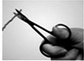剪刀 B. 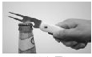起子
C. 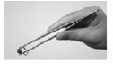 镊子 D. 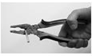钢丝钳
2.下列实例中，不是通过热传递改变物体内能的是( )
A. 物体放在取暖器旁温度升高 B. 反复弯折铁丝，弯折处温度升高
C. 食品放入电冰箱后温度降低 D. 医生用冰袋给发热的病人降温
3.下列有关中学生的估测符合实际的是( )
A. 正常上三楼的做功约300J B. 正常上楼的功率约400W
C. 将一枚桌面上的鸡蛋举过头顶做的功为1J D. 中学生正常引体向上做功的功率约45W
4.通常情况下，下列都属于导体的一组物质是( )
A. 大地、食盐水 B. 铝、陶瓷 C. 空气、铜 D. 塑料、人体
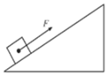
5.如图所示，斜面长10m，高4m，用沿斜面方向的推力F，将一个质量为50kg的货物由斜面底端匀速推到顶端，运动过程中克服摩擦力做功500J，下列说法正确的是( )

A. 机械效率为$$75\%$$ B. $$F=300N$$
C. 摩擦力为50N D. 推力做的总功为3000J
6.由$$Q=cmΔt$$可得$$c=\frac{Q}{mΔt}$$，对于同一种物质的比热容c，下列说法正确的是( )
A. 若吸收的热量增大一倍，则比热容增大一倍
B. 若质量增大一倍，则比热容减至一半
C. 若加热前后的温度差增大一倍，则比热容减小一半
D. 无论质量和温度差是多少，比热容都一样
7.在烧杯中加入盐水，将铜片和锌片放在盐水中，这就是一个电池。用电压表测量这个自制电池的电压，其现象如图所示，下列说法正确的是( )
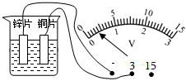
A. 电压表能提供电压 B. 盐水电池将化学转化为电能
C. 铜片是该盐水电池的负极 D. 该盐水电池两端的电压为$$2.5V$$
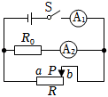
8.如图所示，电源电压为3V，$$R_{0}$$的阻值为$$5Ω$$，滑动变阻器R的最大阻值为$$10Ω$$，a、b为滑动变阻器两个端点。闭合开关，下列说法正确的是( )
A. 若将滑片移动到a端，电路仍能正常工作
B. 滑片在b端时，电流表$$A_{1}$$示数为$$0.6A$$
C. 滑片由b端向a端移动，电流表$$A_{2}$$示数变大
D. 滑片移动到中点时，电流表$$A_{1}$$与$$A_{2}$$示数比为2：1
二、填空题：本大题共9小题，共20分。
9.图甲是一个汽车引擎盖，被抬起的过程可近似看成一个能绕B点转动的均匀直杠杆$$AB($$如图乙$$)$$；若引擎盖重$$G=200N$$，其重心在中点C处，不计摩擦，刚刚抬起时，作用在A点竖直向上的力$$F=$$______ N，使用杠杆______ $$($$选填“能”或“不能”$$)$$省功。
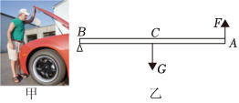
10.重80N的小车在50N的拉力作用下沿水平地面匀速前进10m，则拉力对小车做的功为______ J，重力对小车做功______ J。
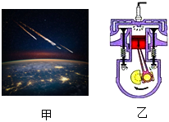
11.如图甲所示，陨石在大气层中坠落时会发热发光而成为流星，这是通过______ 的方式，将陨石的机械能转化为陨石的内能。一台单缸四冲程汽油机，如图乙所示，汽油机正处于______ 冲程。

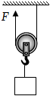
12.如图所示，用动滑轮提起重物。若重物为900N，工人用$$F=500N$$的拉力将重物沿竖直方向匀速提升了4m，则拉力所做的功为______ J，此动滑轮机械效率为______。

13.一辆新能源小汽车在平直公路上以$$20m/s$$的速度匀速行驶30km，发动机提供的牵引力是600N。则此过程中发动机的输出功率为______ kW。当汽车需上坡时，一般为了增大牵引力，使汽车______ $$($$选填“加”或“减”$$)$$速。
14.在如图所示的电路中，一节干电池的电压为______ V。$$L_{1}$$和$$L_{2}$$灯泡______联，电流表$$A_{1}$$测______的电流$$($$选填“$$L_{1}$$”、“$$L_{2}$$”或“总电流”$$)$$。
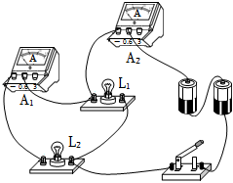
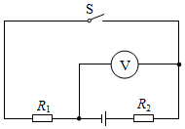
15.如图所示电路中，电源电压为3V且保持不变。闭合开关S，电压表的示数为1V，则$$R_{1}$$两端电压为______ V，断开开关S，电压表的示数为______ V。

16.现有电压为9V的电源，将一个标有“$$6V0.5A$$”字样的小灯泡接入此电路中，为使小灯泡正常发光，需在此电路中______ $$($$选填“串联”或“并联”$$)$$一个阻值______ $$Ω$$的电阻。
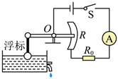
17.如图所示是一种自动测定油箱内油面高度的装置，电源电压为12V，$$R_{0}$$为定值电阻，R为滑动变阻器，最大阻值为$$20Ω$$，它的金属滑片连在杠杆的一端，从油量表$$($$由量程为$$0∼0.6A$$的电流表改装而成$$)$$指针所指的刻度就可以知道油箱内油面高度。当油箱内油面高度最高时，R的金属滑片在最下端，油量表指针满偏；当油箱内没有油时，R全部接入电路，油量表的读数最小，则$$R_{0}$$的阻值是______$$Ω$$，油量表的最小读数是______ A。计算分析可知油量表的刻度______$$($$选填“均匀”或“不均匀”$$)$$。
三、作图题：本大题共3小题，共5分。
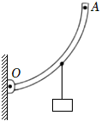
18.在A点画出使杠杆静止在图示位置的最小力F。

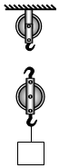
19.画出图中绕绳子的方法，使其最省力$$($$不计摩擦及滑轮重$$)$$。

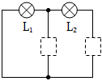
20.根据标记的电流方向，把电流表和电源的符号分别填进电路，使两盏灯都发光。

四、实验探究题：本大题共5小题，共30分。
21.在探究杠杆的平衡条件的实验中：
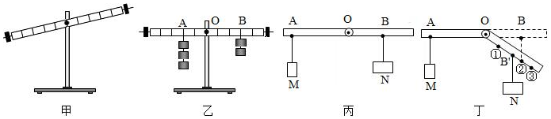
$$(1)$$挂钩码前，杠杆在如图甲所示位置静止，此时应将杠杆右端的平衡螺母向______端调节，使杆在水平位置平衡，这样做的目的是______；
$$(2)$$接着小组在杆的两侧拉上不同数量的钩码，移动钩码的位置，使杆重新在水平位置平衡$$($$如图乙$$)$$。若在A、B下方再各加一个相同的钩码，则杠杆______端将下沉$$($$填“左”或“右”$$)$$；
$$(3)$$图丙为小慧制作的“杠杆力臂演示仪”的简易模型图，杠杆AOB可绕O点$$($$螺母$$)$$转动，不计摩擦和杠杆自身重力。
①当杠杆处于丙图所示水平位置平衡时，测得数据如下$$OA=0.2m$$，$$OB=0.1m$$，物块M的重力$$G_{1}=4N$$，物块N的重力$$G_{2}=$$______N。
②松开螺母保持OA水平不动，使OB向下折$${30}^{∘}$$角度后，再拧紧螺母形成一根可绕O点转动的籽杆$$AOB′(B′$$对应B点$$)$$，保持物块M的位置不变，要使杆在图丁所示位置保持平衡，则应将物块N移动到______。
A.①点处
B.②点处
C.③点处
D.O点处
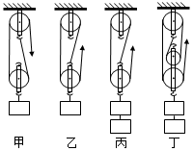
22.某小组在“测滑轮组机械效率的实验”中得到的数据如表所示，实验装置如图所示。
$$(1)$$实验中应沿竖直方向______ 缓慢拉动弹簧测力计；
$$(2)$$小组某同学发现实验过程中边拉动边读数，弹簧测力计示数不稳定，应该静止读数。他的想法是不正确的，因为他没有考虑到______ 对滑轮组机械效率的影响；
$$(3)$$用丁图装置进行实验，得出表中第4次实验数据，请将表中空白的两个数据填写完整；
实验次数 | 钩码重$G/N$ | 钩码上升高度$h/m$ | 绳端拉力$F/N$ | 绳端移动距离$s/m$ | 机械效率$η$
1 | 4 | $0.1$ | $2.7$ | $0.2$ | $74\%$
2 | 4 | $0.1$ | $1.8$ | $0.3$ | $74\%$
3 | 8 | $0.1$ | $3.1$ | $0.3$ | $86\%$
4 | 8 | $0.1$ | $2.5$ | ______ | ______
$$(4)$$通过比较______ 两次实验数据可得出结论：使用同一滑轮组提升同一重物时，滑轮组的机械效率与绳子段数无关；$$($$填实验次数的序号$$)$$
$$(5)$$通过比较______ 两次实验数据可得出结论：同一滑轮组提升重物时，物重越大，滑轮组的机械效率越高；$$($$填实验次数的序号$$)$$
$$(6)$$通过比较3、4两次实验数据可得出结论：不同滑轮组提升相同重物时，动滑轮越重，滑轮组的机械效率越______ $$($$填“高”或“低”$$)$$。
23.小明在“探究物体的动能大小跟哪些因素有关”的实验中，选用质量不同的两个钢球m和$$M(M$$的质量大于$$m)$$，分别从不同的高度h和$$H(H>h)$$由静止开始滚下，观察木块B被撞击后移动的距离，实验过程如图所示：
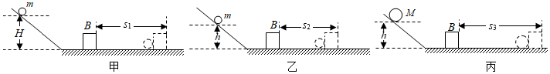
$$(1)$$该实验中物体的动能是指______$$($$选填“钢球”或“木块”$$)$$的动能；实验中通过观察______来说明动能的大小；
$$(2)$$比较甲、乙两图进行的实验，由此得出结论是：当______相同时，小球的______越大，动能越大；
$$(3)$$图乙、丙换用质量不同的钢球从斜面的相同高度由静止开始滚下，目的是控制______
相同，探究物体动能大小与______的关系；
$$(4)$$木块在水平面上滑动的过程中，克服摩擦力做功的功率______$$($$选填“变大”、“变小”或“不变”$$)$$。
24.在探究并联电路电流规律的实验中，如图甲是实验的电路图。
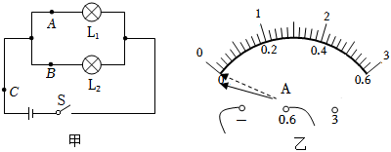
A点电流$$I_{A}$$ | B点电流$$I_{B}$$ | C点电流$$I_{C}$$
$$0.18A$$ | $$0.18A$$ | $$0.36A$$
$$(1)$$连接电路时，开关应处于______ 状态$$($$选填“闭合”或“断开”$$)$$；电流表应______ $$($$选填“串联”或“并联”$$)$$在被测电路中；
$$(2)$$某小组在测量A点的电流时，发现电流表的指针偏转如图乙所示，原因是______ ；
$$(3)$$如表是小亮同学在实验过程中记录的数据，他根据数据得出的实验结论是：在并联电路中，干路电流等于各支路电流之和，且各支路的电流相等。请指出小亮探究过程的不妥之处：______ ；$$($$写出一条即可$$)$$
$$(4)$$为了使小亮的实验结论更具有普遍性，小亮接下来的操作是______ 。
25.“探究电流与电压和电阻的关系”的实验中，准备的电学器材如下：电源$$4.5V$$、电流表、电压表、滑动变阻器R标有“$$30Ω1A$$”、定值电阻$$(5Ω$$、$$10Ω$$、$$20Ω$$、$$30Ω)$$、开关、导线若干。
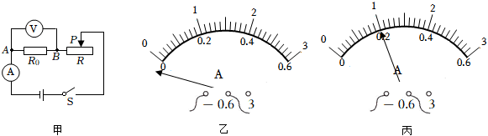
$$(1)$$“探究电流与电压的关系”实验
①某同学______ 开关，按如图甲所示电路图连接实物。试触时发现：电流表指针向零刻度线左侧偏转，如图乙所示，则电路连接出现的错误是______ ；
②纠正错误后开始实验，应将滑动变阻器滑片P向______ $$($$选填“左”或“右”$$)$$滑动，使电阻$$R_{0}$$两端电压由$$1.5V$$逐渐增大到2V、$$2.5V$$，读出所对应的电流值。其中第二次电流表示数如图丙所示为______ A。实验数据如表所示：
实验次序 | 1 | 2 | 3
$U/V$ | $1.5$ | 2 | $2.5$
$I/A$ | $0.15$ |  | $0.25$
③分析数据，得出结论：电阻一定时，导体中的电流与导体两端电压成______ 比；
$$(2)$$“探究电流与电阻的关系”实验
①将$$10Ω$$的定值电阻接入A、B两点间，调节滑动变阻器的滑片P，使电压表示数为2V，读出电流表示数；
②接下来用$$20Ω$$的电阻替换$$10Ω$$的电阻，闭合开关，调节滑动变阻器的滑片P，使电压表示数等于2V时，读出电流表示数；
③将实验器材中______ $$($$选填“$$5Ω$$”或“$$30Ω$$”定值$$)$$电阻接入A、B两点间，无论怎样移动滑片P都无法完成实验。
五、计算题：本大题共2小题，共11分。
26.在图中，杠杆OA保持静止，画出阻力$$F_{2}$$的力臂$$L_{2}$$。
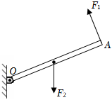
27.烧水时，把质量为10kg、初温为$${20}^{℃}$$的水加热到$${100}^{℃}$$，共燃烧了$$0.1m^{3}$$天然气$$($$假设天然气完全燃烧$$)$$。已知水的比热容为$$4.2×{10}^{3}J/(kg⋅^{℃})$$，天然气的热值为$$8.4×{10}^{7}J/m^{3}$$。求：
$$(1)$$水吸收的热量；
$$(2)$$天然气完全燃烧放出的热量；
$$(3)$$燃气灶烧水时的效率。
答案和解析

1.【答案】C
【解析】解：剪刀、起子、钢丝钳在使用过程中，动力臂大于阻力臂，属于省力杠杆；镊子在使用过程中，动力臂小于阻力臂，属于费力杠杆。
故选：C。
依据杠杆的动力臂和阻力臂大小关系：若动力臂大于阻力臂，则是省力杠杆；若动力臂小于阻力臂，则是费力杠杆；若动力臂等于阻力臂，则为等臂杠杆。
本题考查的是杠杆的分类，主要包括以下几种：①省力杠杆，动力臂大于阻力臂；②费力杠杆，动力臂小于阻力臂；③等臂杠杆，动力臂等于阻力臂。
2.【答案】B
【解析】解：$$A.$$物体放在取暖器旁，物体从取暖器中吸收热量，使物体的内能增大，属于通过热传递改变物体的内能，故A不符合题意；
B.反复弯折铁丝，弯折处温度升高，是机械能转化为内能，是做功改变物体的内能，故B符合题意；
C.食品放入电冰箱，食品放出热量，温度降低、内能减小，属于通过热传递改变物体的内能，故C不符合题意；
D.医生用冰袋给发热的病人降温，人体放出热量、内能减小，属于通过热传递改变物体的内能，故D不符合题意。
故选：B。
做功和热传递都可以改变物体的内能，做功是能量的转化过程，热传递是能量的转移过程。
本题考查改变内能的方式，难度不大。
3.【答案】D
【解析】解：
A.中学生的体重约为500N，一层楼的高度约为3m，正常上三楼$$($$高度约为$$6m)$$做功约为$$W_{1}=G_{1}h_{1}=500N×6m=3000J$$，故A错误；
B.中学生正常上三楼的时间约为30s，正常上三楼的功率约为$$P=\frac{W_{1}}{t}=\frac{3000J}{30s}=100W$$，故B错误；
C.一枚鸡蛋重约为$$G_{2}=0.5N$$，将一枚鸡蛋从桌面举过头顶通过的高度约为$$h_{2}=1.2m$$，
所以对鸡蛋做的功约为$$W_{2}=G_{2}h_{2}=0.5N×1.2m=0.6J$$，故C错误；
D.一名普通中学生做引体向上，$$1min$$约能完成12个，克服重力移动的距离约为$$0.4m$$，
以上内容仅为本文档的试下载部分，为可阅读页数的一半内容。如要下载或阅读全文，请访问：https://d.book118.com/998107104107006026

